**采购部发【2017】 070号 签发人:赖习敏**

**惠氏制药产品奖励方案**

为加强与惠氏制药双方的战略合作，共同提高畅销品的市场份额，现制定奖励方案：

1. 活动时间：2017年4月26-11月30日（每月任务单独发）
2. 执行门店：所有门店
3. 具体明细：

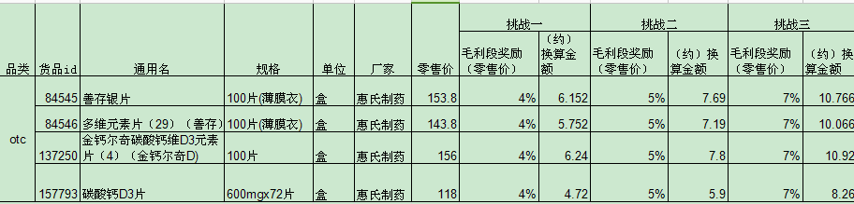

以上品种按原提成标准不变（按毛利段提成），根据门店当月三级目标完成情况，依次给予零售价4%、5%、7%奖励，未完成挑战一目标，差额部分给予3%的处罚。

四、奖励发放：每月由营业部统一造发并下发。

1. 目标：各门店三级目标逐月给出，见当月目标分解表。

主题词： 惠氏品种活动 方案 通知

四川太极大药房连锁有限公司 2017年5月27日印发

打印：李忠英 核对：赖习敏 （共印2**份）**